生长的机理——2019既有建筑改造更新高峰论坛
（2019年7月11~12日 · 呼和浩特）

主办单位：内蒙古工业大学建筑学院、中国建设科技集团股份有限公司、《建筑技艺》杂志社
承办单位：《建筑技艺》杂志社、内蒙古工大建筑设计有限责任公司、亚太建设科技信息研究院有限公司
协办单位：拉法基豪瑞建材（中国）有限公司、北京宝贵石艺科技有限公司、光辉城市
支持单位：内蒙古勘察设计协会、内蒙古森海职业培训学校
论坛形式：11日（周四）全天论坛；12日上午市内项目参观（10日下午还将举办“镜头中的建筑”摄影讲座）
论坛地点：内蒙古工业大学建筑学院建筑馆报告厅（呼和浩特市新城区爱民街49号）

一、会议背景

在建筑由增量走向存量的时代，对既有建筑的关注日趋突显，既有建筑改造在实际建设中的总量也正在日益增长。建筑总是“生长”在环境和人的生活中，生长在环境中是指建筑随环境的改变而改变，与环境之间有一种联动的因果关系；生长在生活中则表达随着人需求的改变而改变，是人心理和行为的反应器。生长意味着处于动态改变中，生长的模式，包含对既有建筑的扩建、更新和改造。随着人需求和环境的改变，既有建筑的功能与空间主动的适应新的需求。这种主动适应，在保护原有建筑的同时，使其活在当下的现实中得以构建新的有机秩序，重塑系统中各要素的关系，焕发新的生命力和价值，即“生长的机理”。基于此，本会议以“生长的机理”为主题，力邀相关的国内专家学者，共同探讨对建筑改造与更新的理解，形成对既有建筑改造的多维审视，展示建筑“生长”的价值和意义。

二、总体安排
日期 | 时间 | 事项 | 地点
7月11日 | 7:30-8:30 | 报到 | 内蒙古工业大学建筑学院建筑馆报告厅
 | 8:30-16:00 | 学术论坛
7月11日 | 16:00-17:00 | 自行参观内蒙古工业大学建筑馆和内蒙古工大建筑设计楼
7月12日 | 8:30-11:00 | 项目参观 | 集合地点：呼和浩特巨华国际大酒店门口  （凭参观券上车）

三、会议日程
11日论坛

8:30-8:40 | 开幕式
论坛报告
时间 | 演讲嘉宾 | 单位/职务 | 主讲内容
上半场报告主持人：沈 迪 华东建筑集团股份有限公司副总裁，全国工程勘察设计大师
8:40-9:05 | 朱小地 | 北京市建筑设计研究院有限公司总建筑师 | 新在旧当中（New in Old）
9:05-9:30 | 李振宇 | 同济大学建筑与城规学院院长 | 工业遗产：城市共享景观
9:30-9:55 | 李兴钢 | 中国建筑设计研究院有限公司总建筑师，全国工程勘察设计大师 | 失序与废墟
9:55-10:05 | 茶歇
下半场报告主持人：陈 雄 广东省建筑设计研究院副院长、总建筑师, 全国工程勘察设计大师
10:05-10:30 | 赖 军 | 墨臣建筑设计事务所总裁 | 城市更新的建筑经济学
10:30-10:50 | 仵毓斐 | 拉法基豪瑞建材（中国）有限公司 | Ductal UHPC 在建筑中的应用
10:50-11:15 | 李 冀 | 原地建筑创始人，主持建筑师 | 找寻共生的力量
11:15-11:40 | 凌克戈 | 上海都设营造建筑设计事务所有限公司执行董事、总建筑师 | 改造的七种武器

论坛报告
时间 | 演讲嘉宾 | 单位/职务 | 主讲内容
上半场报告主持人：汤朔宁 同济大学建筑设计研究院（集团）有限公司党委书记、副总裁
13:30-13:55 | 张 利 | 清华大学建筑学院副院长/教授，北京2022张家口赛区总规划师/首钢滑雪大跳台总设计师 | 首钢滑雪大跳台：与冬奥结合的既有建筑改造
13:55-14:15 | 张宝贵 | 北京宝贵石艺科技有限公司 | “遇见夸父”，从技术细节开始
14:15-14:40 | 吴 蔚 | 德国gmp国际建筑设计有限公司合伙人 | 奔放与内敛：伯纳乌球场改建和北京巢酒店解析
14:40-14:50 | 茶歇
下半场报告主持人：谌 谦 天津大学建筑设计规划研究总院副院长、总建筑师
14:50-15:15 | 何 勍 | IDS理想空间工作室主持建筑师 | 从乡愁到乡建——一个文青建筑师的实践
15:15-15:35 | 宋晓宇 | 光辉城市CEO | 5G+VR时代的建筑表现技术
15:35-16:00 | 张鹏举 | 内蒙古工大建筑设计有限责任公司董事长，内蒙古工业大学建筑学院教授 | 生长的机理
16:00-17:00 | 参观内蒙古工业大学建筑馆和内蒙古工大建筑设计楼

注：7月10日下午15:00还将在报告厅举办“镜头中的建筑”讲座。
主讲人：张广源，著名建筑摄影家，中国建筑设计研究院建筑文化传播中心主任。曾为崔愷院士、何镜堂院士、孟建民院士等几十位知名建筑师拍摄过建筑作品，62幅摄影作品刊登在《建筑学报》封面。

四、会场所在地简介

1.内蒙古工业大学建筑馆
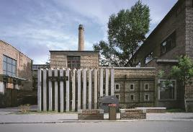
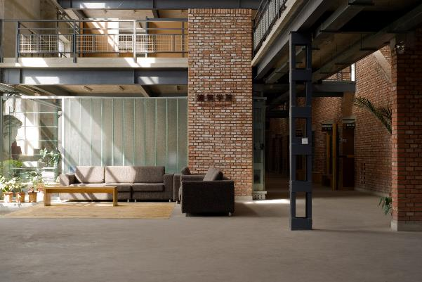
建筑馆改造前是一组建于1968年的铸造车间，曾是原学校机械厂的一部分。2008年8月开始改造，2009年5月投入使用，用于建筑学院的教学、科研和办公场所，共3层，建筑面积5920m²。2013年在其北侧扩建了设计教室楼6000m²。对于改造部分，设计工作主要表现为对现有空间的功能置换，即，识别原有厂房各个空间的特征，赋予或引导适宜的新功能。在此基础上，对原有结构进行对症式的改造加固，并采用被动式的生态通风系统，同时，对废旧材料进行重新利用。上述策略是在一种统合多效的原则上进行的，从而产生了两种基本的效应：一是强化了原有场所的工业气氛，保存了一种特定的人文记忆；二是利用了废材、减少了垃圾、节约了造价。 本项目由内蒙古工业大学建筑学院张鹏举教授主持设计。

2．内蒙古工大建筑设计楼
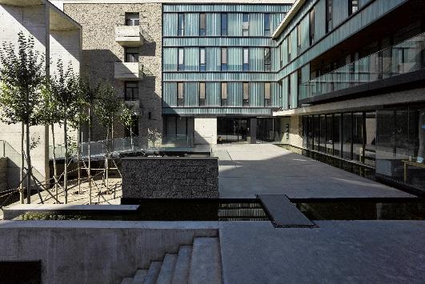
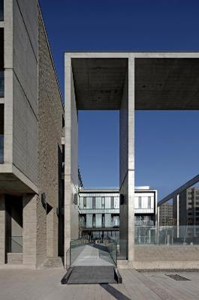
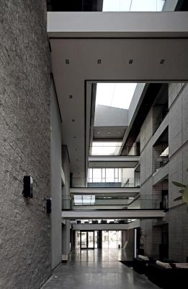
设计楼位于内蒙古工业大学新校区北侧社区一角，用地40m×40m，地上4层，地下1层，建筑面积5967m² 。功能包括办公、会议、图档、餐厅、健身房、停车等。设计的目标是在遮光、退线等城市规则决定基本体量的前提下，从形体空间到界面形式再到材质构造，营造属于设计楼的空间品相。通过以下步骤实现：抽取角部体量留出边院，并适度下沉，形成从城市空间到室内空间的过渡，增加入口空间的领域性；切分剩余体量，在其间留出中厅，引入阳光、组织通风，形成室内的公共核心空间，增强空间的识别度和场所感；选择本色的材料和真实的构造统一了空间的基调，试图让整体传达一种内敛、平静、有归属感的场所性格。本项目由内蒙古工业大学建筑学院张鹏举教授主持设计。

五、12日市内参观项目简介
1.内蒙古博物院
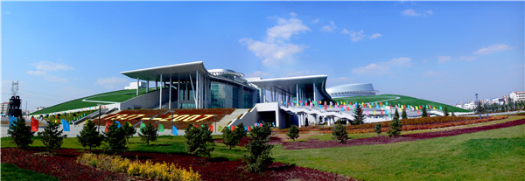
内蒙古博物院是内蒙古自治区最大的集文物收藏、研究、展示于一体的综合性博物馆。内蒙古博物院主体建筑面积64000平方米，展厅面积15000平方米。重点设定“远古世界”、“文明曙光”、“边关岁月”、“大辽契丹”、“天骄蒙古”、“草原丰碑”六大基本陈列，着重反映蒙古高原从“混沌初开”到草原文明起源、发展、升华这样一个历史进程。基础类型为筏板基础，主体结构为框架剪力墙结构，局部飘檐为钢结构；室内精装修，外墙采用玻璃幕墙、石材幕墙、铝板幕墙；屋面采用仿真草坪屋面。项目由日本设计与北京市建筑设计研究院联合设计。

2.内蒙古科技馆新馆
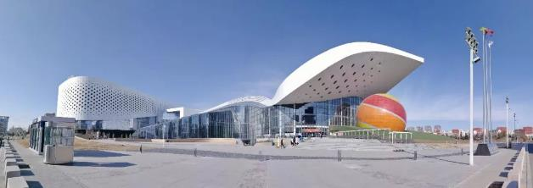
内蒙古科技馆新馆位于呼和浩特市新华东街北侧，和内蒙古演艺中心一同与南侧的内蒙古博物馆、内蒙古大剧院以及新华东街东南角的美术馆、非物质文化遗产保护中心等建筑共同构成了城市的核心文化区。新馆总用地面积为7.22ha，总建筑面积48300㎡，总高度50m（主体建筑地上6层，地下1层），包括展览教育、科普培训、科普体验、业务研究、管理保障用房等主要功能空间。具有地方特征的弓形曲线、圆形元素，大尺度的绿坡和白色建筑表皮的对比，中庭空间里白色格栅吊顶和深蓝色顶棚的圆形天窗，这些细节设计和色彩的运用，表达出了内蒙古最具特色的地方文化元素和情感。项目由中国航空规划设计研究总院有限公司首席总建筑师傅绍辉主持设计。

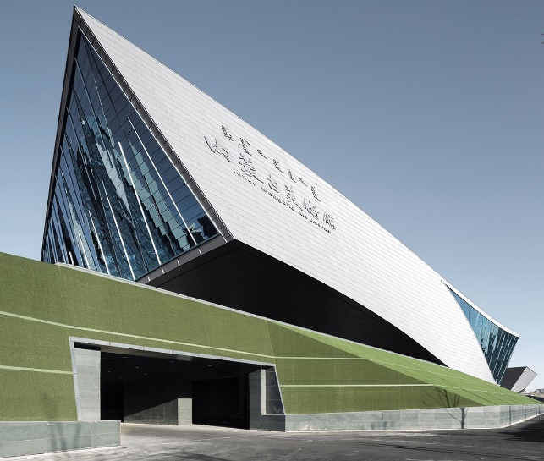
3．内蒙古美术馆（新馆）
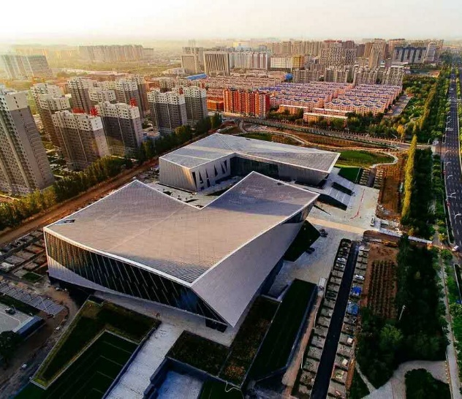
内蒙古美术馆是自治区唯一代表国家征集中外美术作品、开展艺术学术研究、面对社会进行造型艺术展示的场所。内设展览大厅、多功能厅和艺术活动室。展厅面积1800平方米，展线长300米；多功能厅150平方米；活动室180平方米。现收藏有国内当代名家及区内名家美术、书法、摄影作品400余件。内蒙古美术馆下设展览陈列部、学术研究部、办公室、宣教部、编辑部等。项目由中国航空规划设计研究总院首席总建筑师傅绍辉主持设计。

4 呼和浩特汽车客运东枢纽站
呼和浩特汽车客运东枢纽站建筑形态来源于蒙古草原的展翅雄鹰，充满张力的流线形屋面体现现代交通建筑的时代感。折板与单元拱组合钢结构屋盖与形式完美结合，主拱与"H"型钢肋的关系模仿了蒙古草原上的鹰的脊椎和肋骨及翅膀的受力特性,又与游牧民族的帐幕结构有某种形式的关联。建筑采用清水混凝土栱座支撑钢管拱与工字钢密肋组合成的130m跨度的折板与单元式拱组合结构，实现了建筑结构一体化设计。项目由中南建筑设计院股份有限公司唐文胜副总建筑师主持设计，荣膺2018亚洲建筑师协会银奖、第十二届“中国钢结构金奖”。
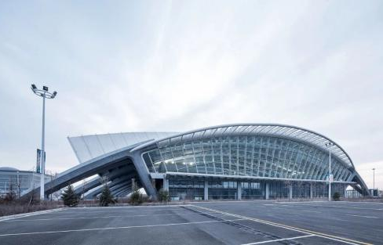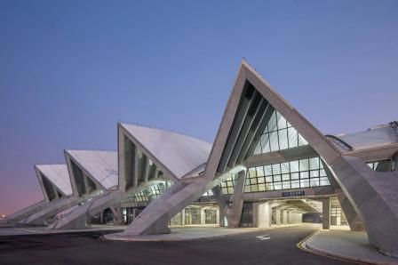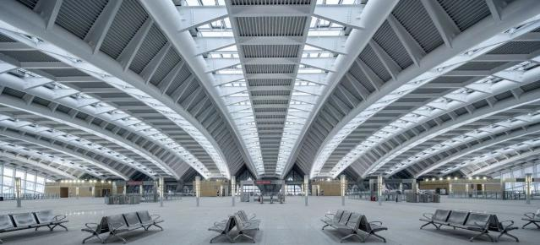

六、参会费用与报名方式
会议费：¥1600元/人，享受听课、11日午餐、论坛资料、茶歇、参观等。
报名方式：请登陆《建筑技艺》官网首页（www.atd.com.cn）右侧公告栏或进入百度网盘：http://t.cn/EScuqhJ，提取码：kmsc，下载并填写会议回执表，发邮件至：At.2011@qq.com，会务组将在3个工作日内回复是否报名成功，如未收到回复请及时与会务组联系。

付款信息如下：
户名：亚太建设科技信息研究院有限公司；开户银行：招商银行北京东三环支行；
账号：110908001310606；汇款用途：AT改造+参会人员姓名
【特别提醒】请尽量采用银行汇款（柜台转款、网上银行和手机银行均可）形式，不推荐使用支付宝汇款（因支付宝系统原因会造成汇款信息不全，不能及时进账并开具发票）

七、交通、住宿事宜
本次论坛会务组不负责住宿事宜，请参会代表自行解决。推荐酒店如下：
1 呼和浩特巨华国际大酒店（成吉思汗大街20号，近呼伦贝尔北路，五星），距会场2.3km，优惠价580元/间·天（含早）。联系人：高小姐（15147146896）；
2 呼和浩特市兴泰名都酒店（成吉思汗大街2号（原兴泰国航酒店）），距会场2.0km，优惠价420元/间·天（含早）。联系人：李小姐（15248156652）；
3 内蒙古金仕顿大酒店（海拉尔东路15号），距会场2.0km，优惠价350元/间·天（含早）。联系人：王先生（15804717345）。
注：提参加“内蒙古工大加固改造论坛”可享受上述优惠价格。7月是内蒙古旅游旺季，住宿非常紧张，请参会代表请尽快预定。参会代表亦可自行预定其他酒店。
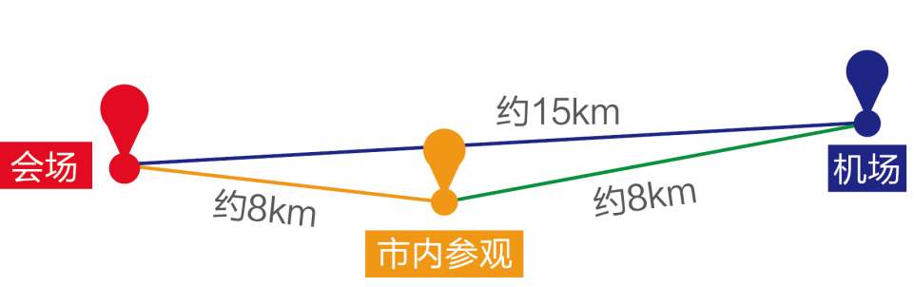

八、会议招商
本次会议提供协办单位、会场展位等多种宣传形式，因名额有限，需要者请尽早联络我们，13716569903。

九、会务组联系方式
《建筑技艺》杂志社
惠晓乐：010-57368774，18513453264（会议报名）冯笑天：010-88375434，18518525741（会议咨询）
魏 涛：010-57368776，13716569903（会议咨询、招商）Email：At.2011@qq.com（会议报名、咨询）
网址：www.atd.com.cn

附件：会议回执表
特 别 提 醒
（1）关于发票事宜：请在填写回执表前跟本单位财务部门了解清楚是否需要开具增值税专用发票，如果需要，请您提供准确的增值税专用发票信息，包括：发票抬头（即名称）、税号、地址、电话、开户银行、账号；如您未提供增值税专用发票信息，则默认开具增值税普通发票，开具后一律不能更改退换！
（2）请尽量采用银行汇款（柜台转款、网上银行和手机银行均可）的形式，不推荐使用支付宝汇款（因系统原因，支付宝汇款会造成汇款信息不全，不能及时进账和开具发票）。

《建筑设计防火规范》宣贯培训通知回执表（填写完整后发送到： at.2011@qq.com ）
参会代表姓名 | 单位 |  | 职务或职称 | 手机 |  | 邮箱
汇款信息 |  | 汇出方式（银行、支付宝）
 |  | 汇出时间（格式：年/月/日）
 |  | 汇款单位（以个人名义汇款请注明汇款人）
 |  | 汇款金额（元）
普通发票信息 |  | 发票张数（无特殊要求按总金额开一张） |  |  | 1
 |  | 发票抬头（务必准确）
 |  | 税号
 |  | 发票内容 |  |  | 会议费
发票接收人信息 |  | 姓名
 |  | 地址（务必详细，以免丢失）
 |  | 手机
如需开增值税专用发票，需详细填写右侧相关信息；如未填写右侧空白栏则默认为只需开具增值税普通发票，且开具后不予更换！ |  | 发票抬头（即名称）
 |  | 税号
 |  | 地址
 |  | 电话
 |  | 开户银行
 |  | 账号

注：1. 提前缴费的代表统一在会议现场领取发票；2.为了方便交流，建议带上本人名片；3.请仔细核对以确保表中信息正确且符合要求，如因填写错误或不符合要求而导致开票或邮寄错误，会务组不承担相关责任。

欢迎关注“建筑技艺杂志”官方微信（现有粉丝32万+）。
关注微信可凭手机示意在会场门口领取精美礼品一份。

